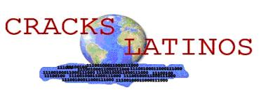

INICIO A LOS CRACKSME’S 2



Por Alcón_

Las NAGS

Bueno con lo poco que aprendimos antes, podemos empezar a crear cracks de nivel newbie. Otra parte de los cracks, son las NAGS, que encontraremos en numerosos cracks. Bueno vamos a empezar a crear 2 muy sencillas.

Para crear un MessageBoxA, se utiliza el comando "MsgBox". El MsgBox, muestra un mensaje en un cuadro de diálogo, espera a que el usuario elija un botón y devuelve el valor correspondiente al botón elegido por el usuario.

Sintaxis

MsgBox(mensaje[, botones][, título][, archivo-Ayuda, contexto])

- Mensaje → Expresión de cadena que representa el mensaje en el cuadro de diálogo. La longitud máxima de mensaje es de aproximadamente 1024 caracteres, según el ancho de los caracteres utilizados. Si mensaje se compone de más de una línea, asegúrese de incluir un retorno de carro (Chr(13)), o una continuación de línea (Chr(10)), o una combinación de caracteres de retorno de carro-avance de línea (Chr(13) y Chr(10)) entre cada línea y la siguiente.
- Botones → Expresión numérica que corresponde a la suma de los valores que especifican el número y tipo de los botones que se pretenden mostrar, el estilo de icono que se va a utilizar, la identidad del botón predeterminado y la modalidad. Si se omite este argumento se utiliza el valor predeterminado, que es 0. Tabla más abajo.
- Titulo → Expresión de cadena que se muestra en la barra de título del cuadro de diálogo. Si se omite título, no se pone nada en la barra de título.
- Archivo-Ayuda → Expresión de cadena que identifica el archivo de Ayuda que se utiliza para proporcionar ayuda interactiva en el cuadro de diálogo. Si se especifica archivo Ayuda, también se debe especificar contexto.
- Contexto → Expresión numérica que es igual al número de contexto de Ayuda asignado por el autor al tema de Ayuda correspondiente. Si se especifica contexto, también se debe especificar archivo Ayuda.

El primer grupo de valores (05) describe el número y el tipo de los botones mostrados en el cuadro de diálogo; el segundo grupo (16, 32, 48, 64) describe el estilo del icono; el tercer grupo (0, 256, 512) determina el botón predeterminado y el cuarto grupo (0, 4096) determina la modalidad del cuadro de mensaje. Cuando se suman números para obtener el valor final del argumento botones, se utiliza solamente un número para cada grupo

Nota: Estas constantes son especificadas por VB. Por lo tanto, el nombre de las mismas puede ser utilizado en cualquier lugar del código en vez de su valor.

Valores devueltos

Constante Valor Botón seleccionado

vbOK 1 Aceptar
vbCancel 2 Cancelar
vbAbort 3 Anular
vbRetry 4 Reintentar
vbIgnore 5 Ignorar
vbYes 6 Sí
vbNo 7 No

Configuración

El argumento con nombre botones tiene estos valores:

Constante | Valor | Descripción
vbOKOnly | 0 | Muestra solamente el botón Aceptar.
vbOKCancel | 1 | Muestra los botones Aceptar y Cancelar.
vbAbortRetryIgnore | 2 | Muestra los botones Anular, Reintentar e Ignorar.
vbYesNoCancel | 3 | Muestra los botones Sí, No y Cancelar.
vbYesNo | 4 | Muestra los botones Sí y No.
vbRetryCancel | 5 | Muestra los botones Reintentar y Cancelar.
vbCritical | 16 | Muestra el icono de mensaje crítico.
vbQuestion | 32 | Muestra el icono de interrogación.
vbExclamation | 48 | Muestra el icono de exclamación.
vbInformation | 64 | Muestra el icono de mensaje de información.
vbDefaultButton1 | 0 | El primer botón es el predeterminado.
vbDefaultButton2 | 256 | El segundo botón es el predeterminado.
vbDefaultButton3 | 512 | El tercer botón es el predeterminado.
vbApplicationModal | 0 | El usuario debe responder al cuadro de mensaje.
vbSystemModal | 4096 | Se suspenden todas las aplicaciones hasta que el usuario responda.

EJEMPLO

Bueno Para crear un MsgBox haremos lo más simple. Abierto el VB y con un formulario nuevo, chiquearemos dos veces sobre el mismo:

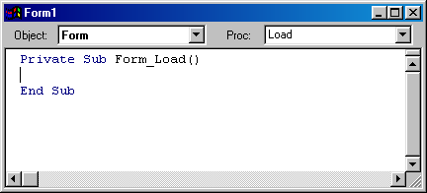

Y escribiremos:

Private Sub Form_Load()

MsgBox "PRUEBA", vbOKOnly, "CracksLatinoS"

Si os fijais solamente estamos utilizando 3 argumentos:

- Mensaje → "PRUEBA"
- Botones → "vbOKOnly"
- Titulo → "CracksLatinoS"

Y nos queda una NAG así:

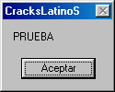

Si apretamos Aceptar nos saldrá el FORMULARIO. Esto podríamos añadirlo a cualquier Crack del capitulo anterior, para que quede un poco mas curioso ;-)

NAGS CONDICIONALES

Bueno las NAGS condicionales, está condicionadas a la situación de algún evento, en nuestro caso, "Registrado" ó "No Registrado". El código realizado en VB sería, por ejemplo:

Todo esto es un poco lo anteriormente aprendido. Creamos un Formulario y tiene que tener un CommandButton y un Label. El CommandButton lo llamaremos ACEPTAR y en el LABEL escribiremos dentro NO REGISTADO:

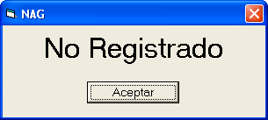

El código del botón:

Private Sub Command1_Click()

End ‘Para que al apretar el botón se cierre

End Sub

La NAG:

Private Sub Form_Load()

a = 1 ‘ a = 1, o sea REGISTRADO

b = 0 ‘ b = 0 NO REGISTRADO

If a <> b Then ‘Si a es diferente de b

MsgBox "NAG a eliminar", vbInformation, "CracksLatinoS" ‘Saca la NAG

Else ‘Sino

Label1.Caption = "¡ LA HAS QUITADO !" ‘Sale el cartel de que ya no hay NAG

End If ‘Se acaba la condición

End Sub

Como podemos ver, en el código anterior, en el evento Load del formulario, hay 2 variables a las que hemos dado dos valores fijos, si se cumple la condición de que a<>b, nos muestra la NAG, porque no estas REGISTRADO, por el contrario, si no se cumple la condición, el mensaje no aparece.

Después de compilarlo ejecutamos y:

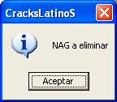

Aceptamos y nos sale el FORMULARIO:

Por el contrario, si modificamos el valor fuese a = b entonces:

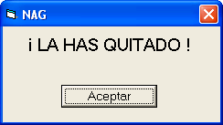

Observa las diferencias de éste messagebox con el de la práctica anterior, estas diferencias sólo influyen en la presentación del mismo, pero más o menos es igual en todo.
Estas NAGS se pueden combinar perfectamente con el capitulo anterior.

Alcon

